Уважаемый Дмитрий !

Это главное меню модуля AxiTopik ( загрузка/выгрузка модуля в режиме «Дополнительные модули» работает нормально) . Хочу добавить пункт меню «Удалить таблицы активного окна» , при нажатии правой кнопки мыши в активном окне. Вы помогли создать этот фрагмент.Вставляю его в свой модуль

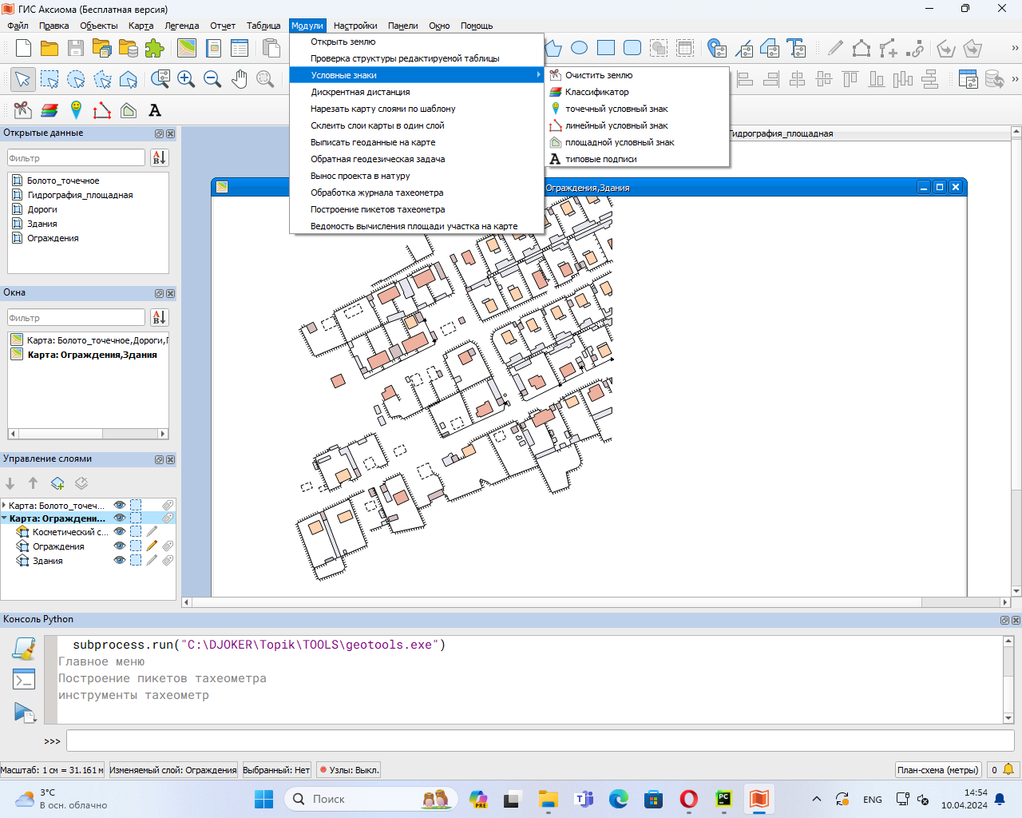

Мое главное меню модуля «AxiTopik» исчезает, а правая кнопка мыши работает великолепно,отслеживая активные окна.

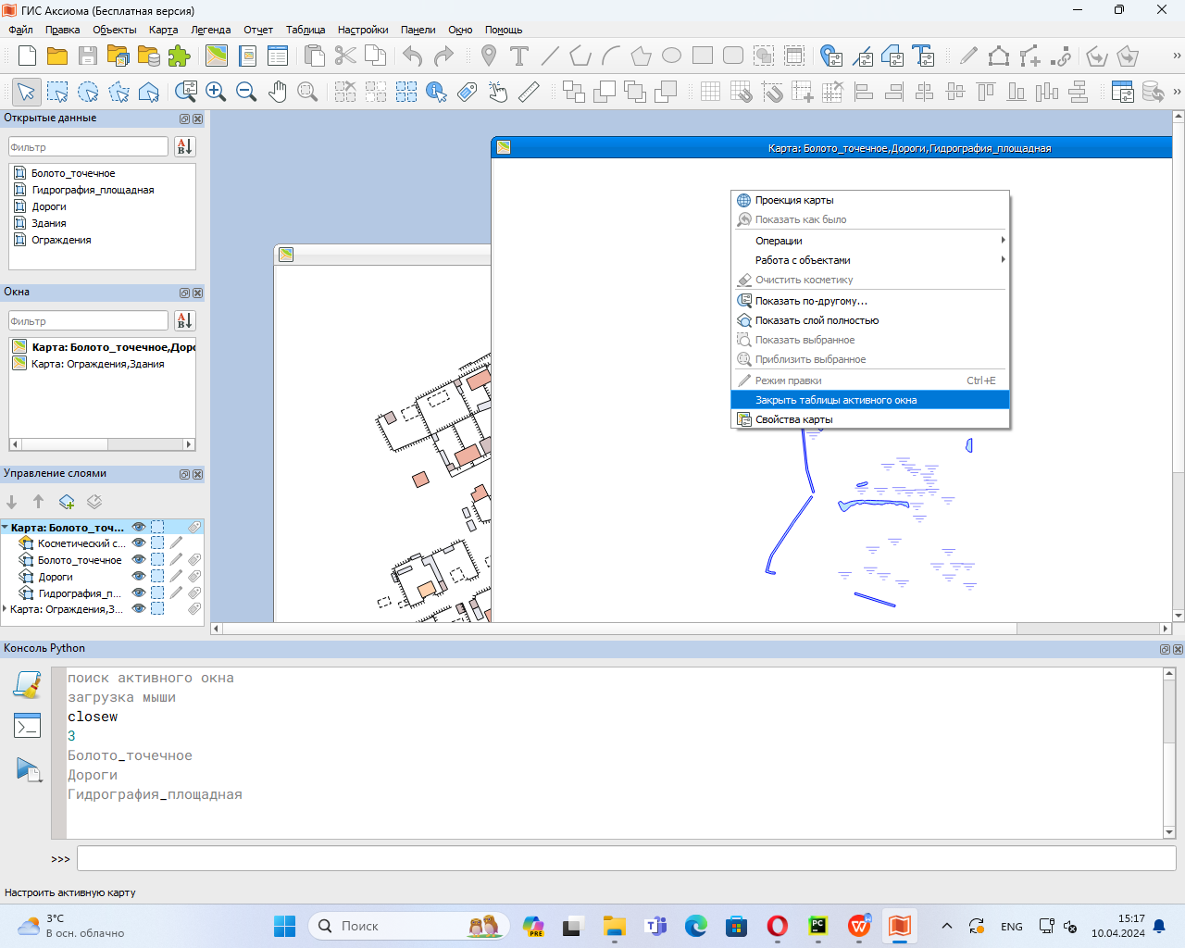

Это мой фрагмент модуля. В чем я ошибаюсь ?. (Нужны курсы по освоению Python API) Дмитрий , поймите меня правильно, я уже не уверен , что это я пишу свой модуль.Без помощи ФОРУМЧАН очень трудно что-то писать самостоятельно.

from axipy import (Position, Plugin, Notifications, tr,ActionButton)
from .main import Form
from axipy import (provider_manager, Layer, view_manager, Map )
from PySide2.QtWidgets import QMessageBox
import axipy
import axipy as axp
import subprocess
import PySide2
import typing

#import axipy as axp
from PySide2 import QtCore as Qc
from PySide2 import QtWidgets as Qw

# =====================================
class ExamplePluginContextMenu(axp.Plugin):
print("Загрузка класса")
def __init__(self) -> None:
print("поиск активного окна")
self._action: typing.Optional[Qw.QAction] = None

def load(self) -> None:
print("загрузка мыши")

self._action = Qw.QAction(self.tr('Закрыть таблицы активного окна'))
self._action.triggered.connect(self.closew)

axp.view_manager.active_changed.connect(self.on_active_changed)
self.on_active_changed()

def unload(self) -> None:
self._action.deleteLater()
print("Выгрузить клик мыши")

def on_active_changed(self):
if isinstance(axp.view_manager.active, axp.MapView):
menu = axp.view_manager.active.widget.findChild(Qw.QMenu)
if not menu.actions():
Qc.QTimer.singleShot(100, self.on_active_changed)
return
if self._action not in menu.actions():
menu.insertAction(menu.actions()[-1], self._action)

def closew(self) -> None:
print('closew')
#Количество таблиц
print(axipy.view_manager.active.map.layers.count)
# Перечень таблиц (через свойство data_object)
for layer in axipy.view_manager.active.map.layers:
print(layer.data_object.name)

# ====================================

class MapTopik(Plugin):
def __init__(self) -> None:
print("Главное меню")

#self.menu = axipy.view_manager.active.widget.findChild(PySide2.QtWidgets.QMenu)
#self.menu.addAction("Закрыть таблицы активного окна", lambda: self.closew())

self._title: str = self.tr("MapTopik")
self._action1: ActionButton = ActionButton(
title=self.tr("Открыть землю"),
on_click=self.zml_open
)
position = Position(tr("Основные"), tr("Команды"))
position.add(self._action1)

self._title: str = self.tr("MapTopik")
self._action2: ActionButton = ActionButton(
title=self.tr("Проверка структуры редактируемой таблицы"),
on_click=self.struc_check
)
position = Position(tr("Основные"), tr("Команды"))
position.add(self._action2)

#self._title: str = self.tr("MapTopik")
#self._action3: ActionButton = ActionButton(
#title=self.tr("Экстремумы открытых таблиц"),
#on_click=self.extremum_tab
#)
#position = Position(tr("Основные"), tr("Команды"))
#position.add(self._action3)

self._title: str = self.tr("Условные знаки")
self._action3: ActionButton = ActionButton(
title=self.tr("Очистить землю"),
icon="C://DJOKER//images//16px//mapclr.png",
on_click=self.map_clear,
tooltip=self.tr("Очистить таблицу земля")
)
position = Position(tr("Условные знаки"), tr("Минимальный"))
position.add(self._action3)

self._action4: ActionButton = ActionButton(
title=self.tr("Классификатор"),
icon="C://DJOKER//images//16px//12.png",
on_click=self.show_message,
tooltip=self.tr("классификатор условных знаков М 1:500,1000,2000,5000")
)
position = Position(tr("Условные знаки"), tr("Минимальный"))
position.add(self._action4)

self._action5: ActionButton = ActionButton(
title=self.tr("точечный условный знак"),
icon="C://DJOKER//images//16px//GPick.png",
on_click=self.uz_point,
tooltip=self.tr("точечный знак")
)
position = Position(tr("Условные знаки"), tr("Минимальный"))
position.add(self._action5)

self._action6: ActionButton = ActionButton(
title=self.tr("линейный условный знак"),
icon="C://DJOKER//images//16px//polylin.png",
on_click=self.uz_line,
tooltip=self.tr("линейный знак")
)
position = Position(tr("Условные знаки"), tr("Минимальный"))
position.add(self._action6)

self._action7: ActionButton = ActionButton(
title=self.tr("площадной условный знак"),
icon="C://DJOKER//images//16px//polygon.png",
on_click=self.uz_region,
tooltip=self.tr("площадной знак")
)
position = Position(tr("Условные знаки"), tr("Минимальный"))
position.add(self._action7)

self._action8: ActionButton = ActionButton(
title=self.tr("типовые подписи"),
icon="C://DJOKER//images//16px//textpointer.png",
on_click=self.uz_text,
tooltip=self.tr("типовые подписи")
)
position = Position(tr("Условные знаки"), tr("Минимальный"))
position.add(self._action8)

self._title: str = self.tr("MapTopik")
self._action9: ActionButton = ActionButton(
title=self.tr("Дискрентная дистанция"),
on_click=self.distance
)
position = Position(tr("Основные"), tr("Команды"))
position.add(self._action9)

self._title: str = self.tr("MapTopik")
self._action10: ActionButton = ActionButton(
title=self.tr("Нарезать карту слоями по шаблону"),
on_click=self.map_layer
)
position = Position(tr("Основные"), tr("Команды"))
position.add(self._action10)

self._title: str = self.tr("MapTopik")
self._action11: ActionButton = ActionButton(
title=self.tr("Склеить слои карты в один слой"),
on_click=self.map_layer_glue
)
position = Position(tr("Основные"), tr("Команды"))
position.add(self._action11)

self._title: str = self.tr("MapTopik")
self._action12: ActionButton = ActionButton(
title=self.tr("Выписать геоданные на карте"),
on_click=self.map_geodata
)
position = Position(tr("Основные"), tr("Команды"))
position.add(self._action12)

self._title: str = self.tr("MapTopik")
self._action13: ActionButton = ActionButton(
title=self.tr("Обратная геодезическая задача"),
on_click=self.map_ogz
)
position = Position(tr("Основные"), tr("Команды"))
position.add(self._action13)

self._title: str = self.tr("MapTopik")
self._action14: ActionButton = ActionButton(
title=self.tr("Вынос проекта в натуру"),
on_click=self.project_earth
)
position = Position(tr("Основные"), tr("Команды"))
position.add(self._action14)

self._title: str = self.tr("MapTopik")
self._action15: ActionButton = ActionButton(
title=self.tr("Обработка журнала тахеометра"),
on_click=self.instrument
)
position = Position(tr("Основные"), tr("Команды"))
position.add(self._action15)

self._title: str = self.tr("MapTopik")
self._action16: ActionButton = ActionButton(
title=self.tr("Построение пикетов тахеометра"),
on_click=self.piket_taxeometr
)
position = Position(tr("Основные"), tr("Команды"))
position.add(self._action16)

self._title: str = self.tr("MapTopik")
self._action17: ActionButton = ActionButton(
title=self.tr("Ведомость вычисления площади участка на карте"),
on_click=self.square_plot
)
position = Position(tr("Основные"), tr("Команды"))
position.add(self._action17)

def unload(self) -> None:
print("Начало выгрузки")
self._action1.remove()
self._action2.remove()
self._action3.remove()
self._action4.remove()
self._action5.remove()
self._action6.remove()
self._action7.remove()
self._action8.remove()
self._action9.remove()
self._action10.remove()
self._action11.remove()
self._action12.remove()
self._action13.remove()
self._action14.remove()
self._action15.remove()
self._action16.remove()
self._action17.remove()

self._action.deleteLater()
print("Конец выгрузки")
def show_message(self) -> None:

print("загрузка главного меню")
Form.show_dialog()

def struc_check(self) -> None:
if not view_manager.active:
QMessageBox.critical (None,'Критический', 'Не шали Малыш! открой таблицу')
else:
if axipy.ObserverManager.Editable.value:
# Получение активного окна карты
active_map_view = axipy.view_manager.active
# Получение редактируемого слоя активного окна карты
editable_layer = active_map_view.editable_layer
# Получение таблицы редактируемого слоя
table = editable_layer.data_object
# Получение имени таблицы редактируемого слоя
name_s = table.name

if QMessageBox.question(view_manager.global_parent, 'Подтверждение',
'Привести структуру таблицы [ '+name_s+' ] к стандарту AxiTopik ?') == QMessageBox.Yes:

feature = next(table.items())
schema = table.schema # type: axp.Schema
print(schema)

flag = 0
try:
value = feature['Kod']
except KeyError as e:
flag=1
schema.append(axp.Attribute.integer("Kod"))
print(f'Поймано исключение 1: {e}')

try:
value = feature['Key']
except KeyError as e:
schema.append(axp.Attribute.integer("Key"))
flag = 1
print(f'Поймано исключение 2: {e}')

try:
value = feature['Kodt']
except KeyError as e:
schema.append(axp.Attribute.integer("Kodt"))
flag = 1
print(f'Поймано исключение 3: {e}')

try:
value = feature['n_p']
except KeyError as e:
schema.append(axp.Attribute.integer("n_p"))
flag = 1
print(f'Поймано исключение 4: {e}')

try:
value = feature['hp']
except KeyError as e:
flag = 1
print (flag)
print(f'Поймано исключение 5: {e}')
schema.append(axp.Attribute.decimal("hp",10,3))

try:
value = feature['pk']
except KeyError as e:
schema.append(axp.Attribute.string("pk",20))
flag = 1
print(f'Поймано исключение 6: {e}')

try:
value = feature['Sem']
except KeyError as e:
schema.append(axp.Attribute.string("Sem",254))
flag = 1
print(f'Поймано исключение 7: {e}')

try:
value = feature['gzk']
except KeyError as e:
schema.append(axp.Attribute.string("gzk",10))
flag = 1
print(f'Поймано исключение 8: {e}')

# -------------------------------------------
table.schema = schema

print (flag)

if flag > 0 :
QMessageBox.information(None, 'Сообщение',
'схема атрибутов приведена к стандарту AxiTopik')
else :
QMessageBox.information(None, 'Сообщение',
'схема атрибутов соответствует стандарту AxiTopik')

print(table.schema.attribute_names)
print('=========================================')

else:
pass
else:
QMessageBox.critical (None,'Критический', 'Не шали Малыш! нет редактируемой таблицы...')

def zml_open(self) -> None:
"""
#проверка наличия открытых таблиц
"""
#if view_manager.active:
#pass
#else:
table_earth = provider_manager.openfile("C:\\DJOKER\\tyumen\\Земля.tab")
earth = Layer.create(table_earth)
map = Map([earth])
# Для полученной карты создадим окно просмотра
mapview = view_manager.create_mapview(map)

#def extremum_tab(self) -> None:
#print("экстремумы таблиц")

# закрыть таблицы активного окна

# Получение активного окна карты
#active_map_view = axipy.view_manager.active
#active_map_view = axipy.view_manager.close(active_map_view)
#Map.layer
#axipy.view_manager.close(active_map_view)

#axipy.DataObject.name

# Получение редактируемого слоя активного окна карты
#editable_layer = active_map_view.editable_layer
# Получение таблицы редактируемого слоя
#table = editable_layer.data_object
# Получение имени таблицы редактируемого слоя
#name_s = table.name
#m = Map([active_map_view])
#print (m)

def uz_point(self) -> None:
print ("точка")

def uz_line(self) -> None:
print("линейный условный знак")

def uz_region(self) -> None:
print("площадной условный знак")

def uz_text(self) -> None:
print("текстовый условный знак")

def distance(self) -> None:
print("отрезки")

def map_layer(self) -> None:
print("резать слои по шаблону")

def map_layer_glue(self) -> None:
print("склеить слои по шаблону")

def map_geodata(self) -> None:
print("выписать геоданные")

def map_clear(self) -> None:
if QMessageBox.question(view_manager.global_parent, 'Подтверждение', 'Очистить Землю?') == QMessageBox.Yes:
QMessageBox.information(None, 'Сообщение', 'очищаем землю')
else:
pass

def map_ogz(self) -> None:
print("обраная геодезическая задача")

def project_earth(self) -> None:
print("Вынос проекта в натуру")

def piket_taxeometr(self) -> None:
print("Построение пикетов тахеометра")

#def closew (self) -> None :
# Количество таблиц
#print(axipy.view_manager.active.map.layers.count)
#Перечень таблиц (через свойство data_object)
#for layer in axipy.view_manager.active.map.layers:
#print(layer.data_object.name)

def square_plot(self) -> None:
QMessageBox.information(None, 'Сообщение', 'формирование ведомости площади участка')
if QMessageBox.question(view_manager.global_parent, 'Подтверждение', 'Отменить действие?') == QMessageBox.Yes:
QMessageBox.information(None, 'Сообщение', 'действие отменено')
else:
QMessageBox.information(None, 'Сообщение','действие не отменено')

def instrument(self) -> None:
print("инструменты тахеометр")
#subprocess.run(["RegressionSystem.exe", "-config filename"])
subprocess.run("C:\DJOKER\Topik\TOOLS\geotools.exe")

